**Муниципальное бюджетное дошкольное образовательное учреждение комбинированного вида детский сад № 52 "Берёзка"**

**Конспект непосредственной образовательной деятельности**

**«Гжель в зима »**

(нетрадиционная техника рисования пейзажа подручными средствами в стиле Гжель)

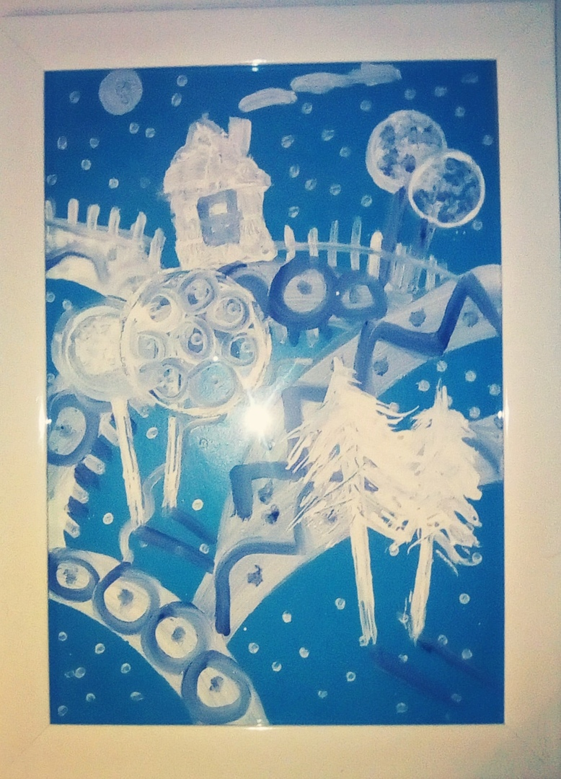

**Подготовили и провели воспитатели: Шоль Г.В. Рыбинцева Т.В.**

**Городской округ Мытищи 2020 год**

**Конспект непосредственной образовательной деятельности**

**«Гжель в зиме »**(нетрадиционная техника рисования пейзажа подручными средствами в стиле Гжель)

**Цель**: расширить знания  **детей в изобразительной деятельности через знакомство с нетрадиционными техниками рисования,** как средства развития детского изобразительного творчества.

**Задачи:**

- научить практическим умениям в области изобразительной деятельности с использованием **нетрадиционного способа изображения: рисование текстилем,** отпечатком подручных материалов

( пластиковый стаканчик, втулка, пластиковая вилка, ватные палочки)

- способствовать творческой самореализации детей.

**Актуальность.** **Рисование нетрадиционными техниками** открывают широкий простор для детской фантазии.

**Материалы:** ватные палочки, пластиковая вилка, втулка, кубик и призма, пластиковый стаканчик и тампон из ткани, салфетки, бумага А4, готовые рамки из бумаги.

**Часть зала оформлена под «Музей Гжели»**

**1 Воспитатель.** Ребята, сейчас мы с вами пойдем на экскурсию в музей- мастерскую одного из народных промыслов, который изучали.

**2 Воспитатель**( в костюме Гжель) Здравствуйте , ребята. Рада приветствовать вас в моей мастерской.

Славится наша Родина своими мастерами. Издавна русский народ передает свою любовь к Родине, ее величию и красоте в своем мастерстве. Вот и в моем музее изделия наших мастеров. Вам знаком этот промысел?

Ответы детей.

-А где делают такие изделия?( в Подмосковье , в городе Гжель)

-Из чего сделана посуда( из глины)

-Правильно, а какие цвета используют для украшения изделий ( белый и синий)

Все верно. Говорят, что небо гжельское, как нигде в России синее-синее. Вот и перенесли мастера эту синеву на свои изделия.

Не зря говорят в народе.  
Тёмно-синее чудо, соловьиная трель.   
Всем ты в душу запала,   
Наша русская Гжель.

Скажите, а дома, у вас есть изделия Гжели? Очень хорошо, потому что гжель делает любой дом уютнее.

Ребята, давайте рассмотрим предметы и изображения гжельской росписи.

- Посмотрите, как красиво они украшены.

Какие элементы росписи вы видите ?(цветы, ягодки, листочки, розы, веточки, птицы)

Как вы думаете, какое время года можно изобразить в технике гжель(зиму) .

-А почему? (ответы детей)

Верно, используя только краску двух цветов , можно написать пейзаж. Что изображается в картинах пейзажа? ( природа).

Посмотрите, какие работы подарили нам художники. По белому фону рука художника ведет кисточку с синей краской.

**1 Воспитатель.** Мастерица Гжель, наши дети тоже художники, но они создают свои работы, не используя кисти. Ребята, чем мы можем рисовать, если нет кисточек?  
( ватными палочками, пальчиками, ладошками, отпечатывать предметы, пластиковыми вилками).

Вот такие фантазеры наши дети. Приглашаем вас мастерица Гжель в нашу творческую мастерскую, которая так и называется « Фантазеры». Посмотрите, какие работы сделали наши дети.

Дети садятся на подготовленные рабочие места. Гостья Гжель рассматривает выставку работ детей.

И сегодня мы хотим показать, как можно создать зимний пейзаж, использовать только подручные материалы.

**1 Воспитатель:**  Итак. Сегодня мы продолжим наши занятия по волшебному рисованию.

Ребята, посмотрите, какие предметы лежат перед вами ( ватные палочки, пластиковые вилка и ножик, втулка, кубик и призма, пробка, тампон из ткани и т.д., бумага А4- белая и голубая ( дети сами выбирают определенный цвет). Давайте вспомним, как можно рисовать этими предметами (дети называют материалы и объясняют, как они их используют в рисовании).

Когда мы закончим, все работы будут нам напоминать Гжель.

**Ход работы**:

Перед началом работы – гимнастика для глаз.

А теперь закроем глаза, и представим, какую картину вы хотите изобразить.   
**Практическая часть.** Дети выполняют работу по своему замыслу, используя подручные материалы.  
**Воспитатель:** Сказочные пейзажи готовы.

Похожи ваши работы на Гжель? Почему?

Давайте напомним мастерице Гжель, какие материалы вы использовали для работы (ответы детей).

Вот видите, мастерица Гжель, наши художники могут рисовать без кистей. Главное, чтобы были желание и фантазия.

- Да, прекрасные картины. Вы меня удивили и порадовали.   
**Воспитатель.**  Каждая картина должна быть завершена и оформлена. Как можно оформить картину (рамочками)   
**Мастерица Гжель.** Ребята у меня для вас есть подарок. Чтобы ваши картины смотрелись еще лучше, я хочу подарить вам рамочки (картины вставляют в рамочки)  
Теперь ваши работы завершены.   
**Воспитатель:** Молодцы, ребята**.** Хорошо потрудились. Мастерица Гжель, хотелось бы тебя поблагодарить и оставить наши работы на память в вашем музее. Согласны ребята?  
(Дети расставляют свои работы).Спасибо, что пришли к нам в гости и дали нам возможность показать, какие мы талантливые.

**Фотоотчет прилагается.**

**Фотоотчет**

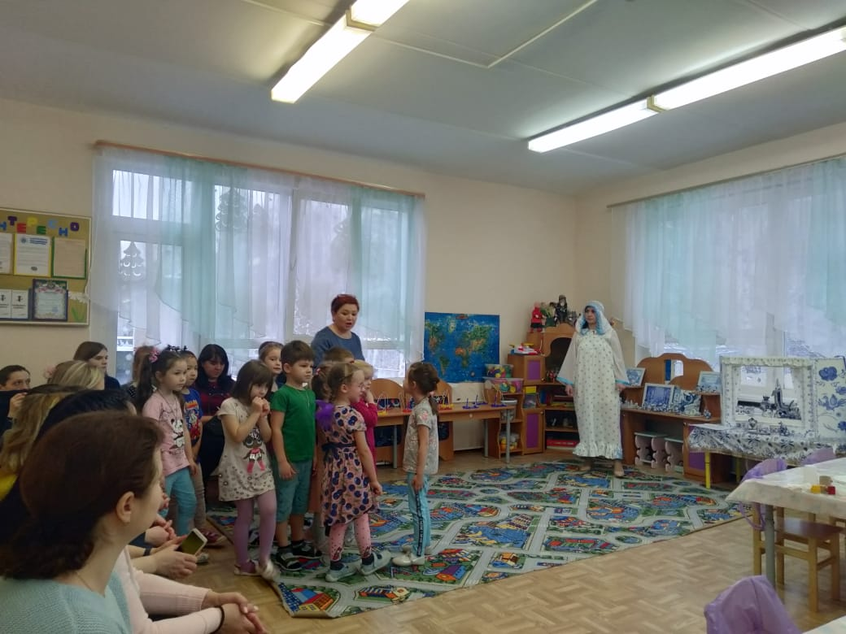

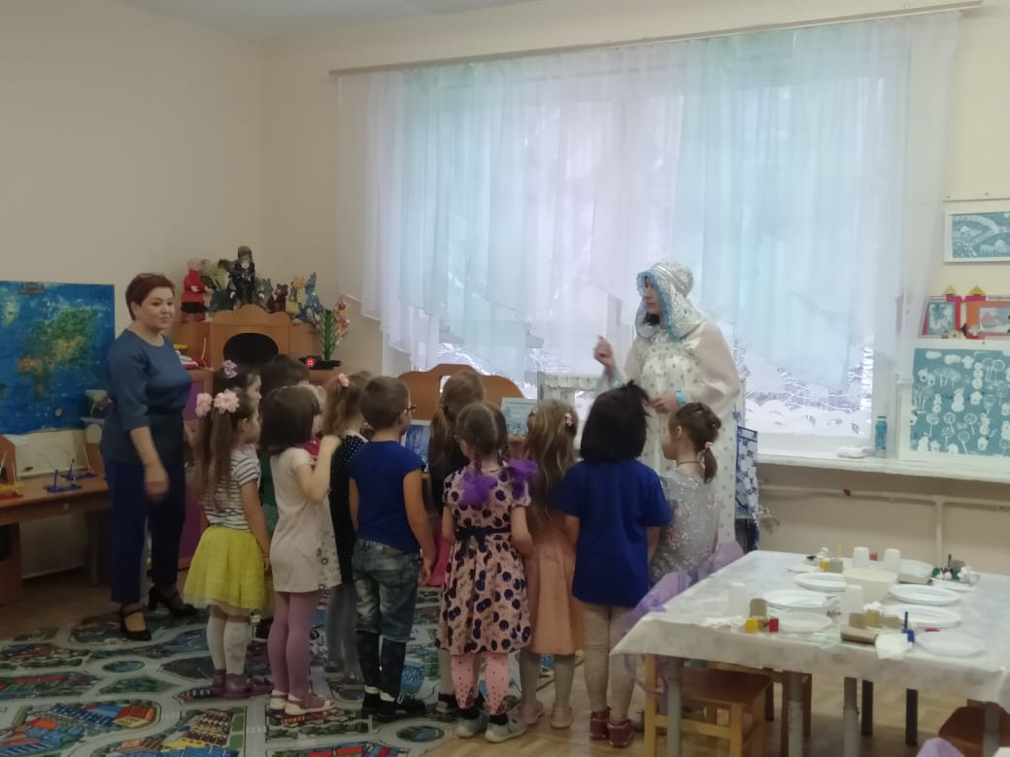

**Мини-музей «Гжель»**

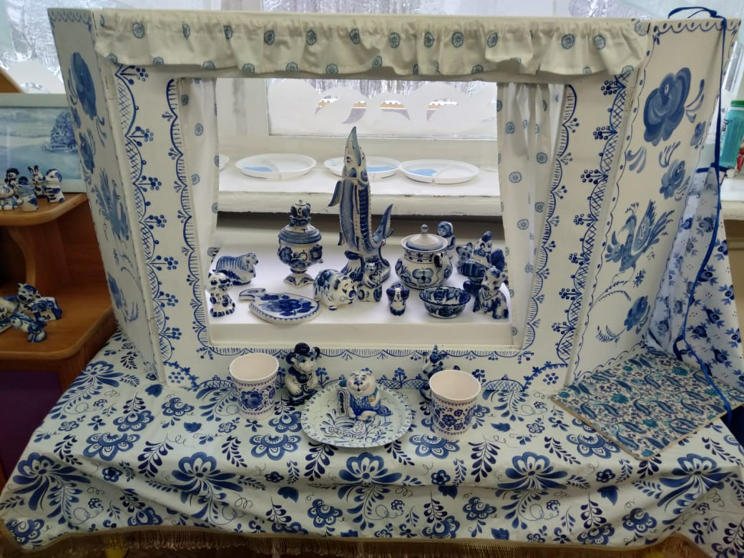

**Гимнастика для глаз, и представляем свой пейзаж**

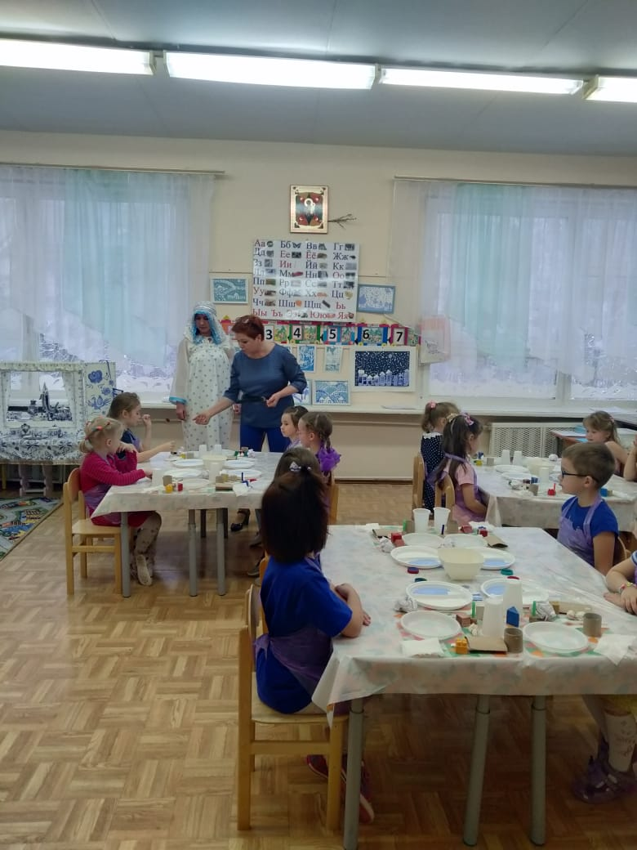 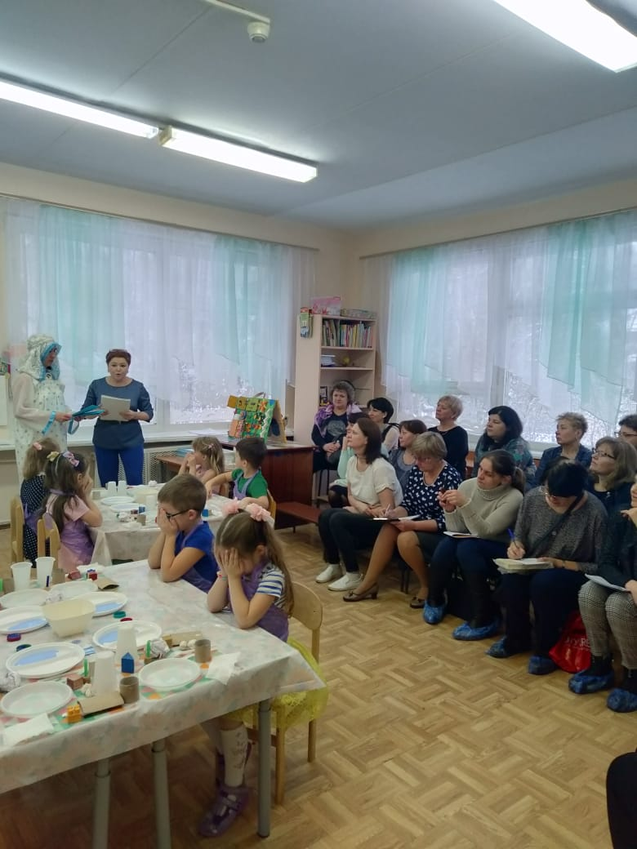

**Дети выбирают сами цвет бумаги(воспитатели раздают по желанию детей)**

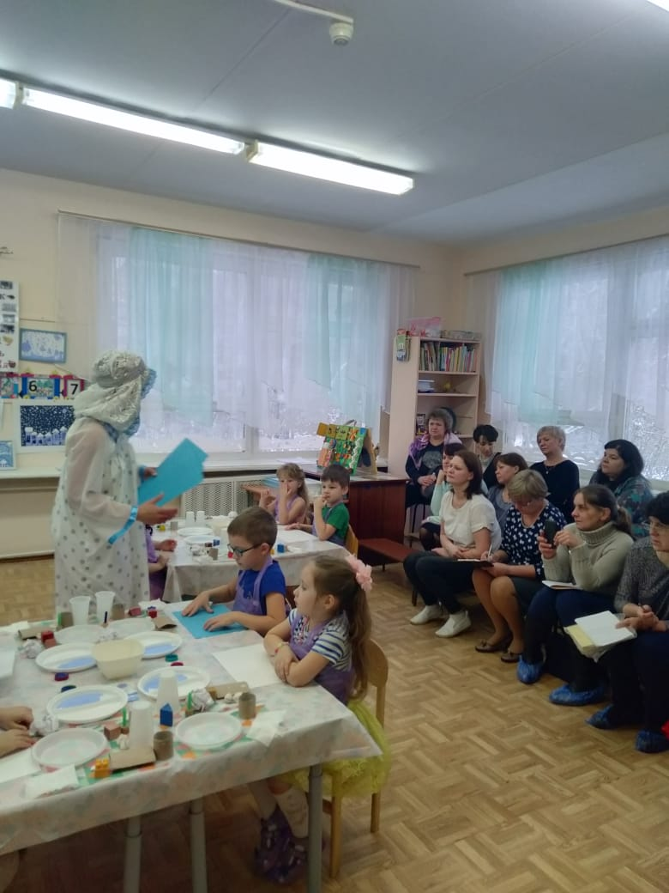 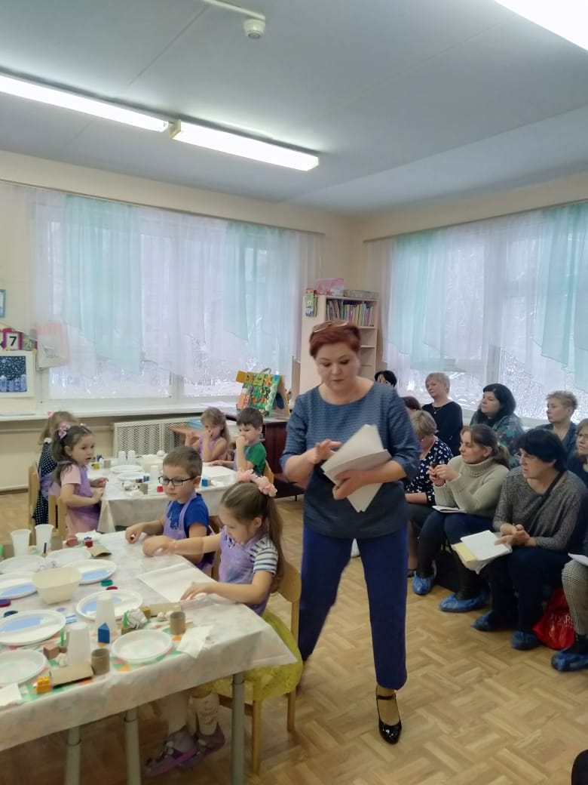

**Дети рисуют по своему замыслу пейзаж , не используя кисти**

**(подручными материалами)**

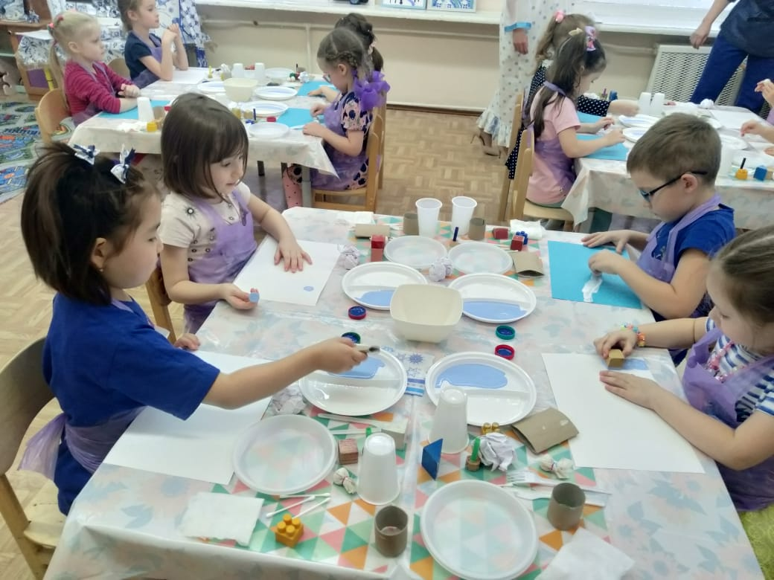

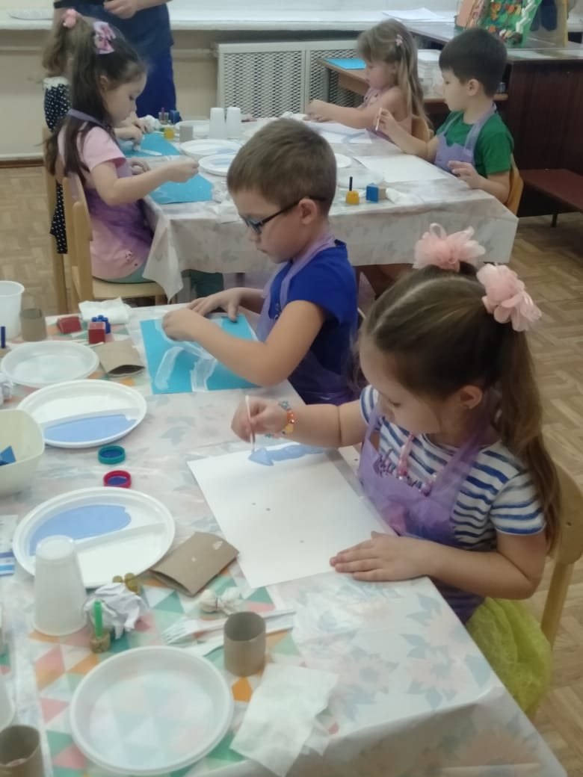

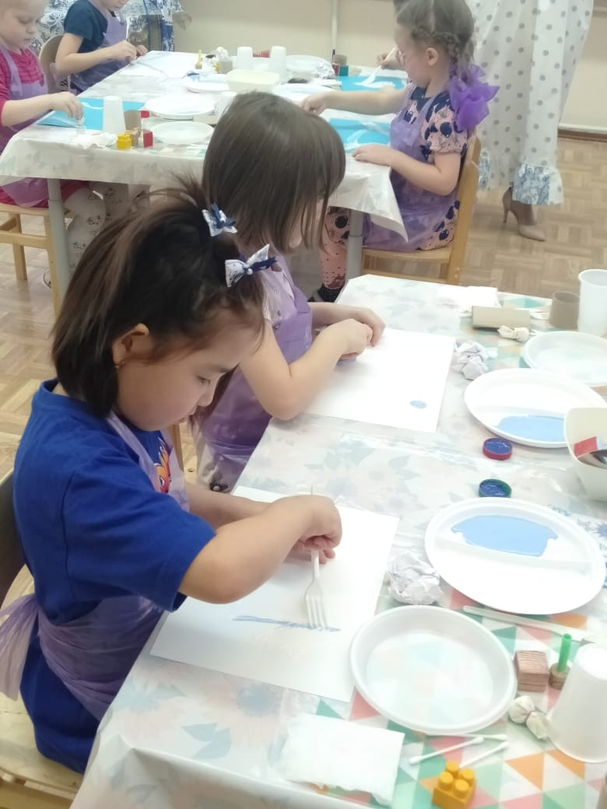

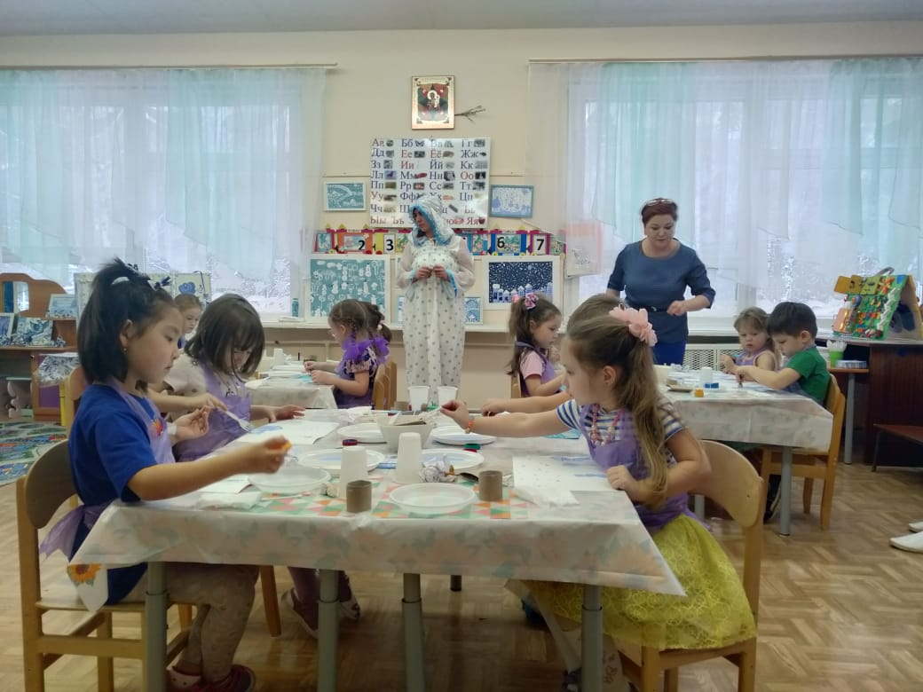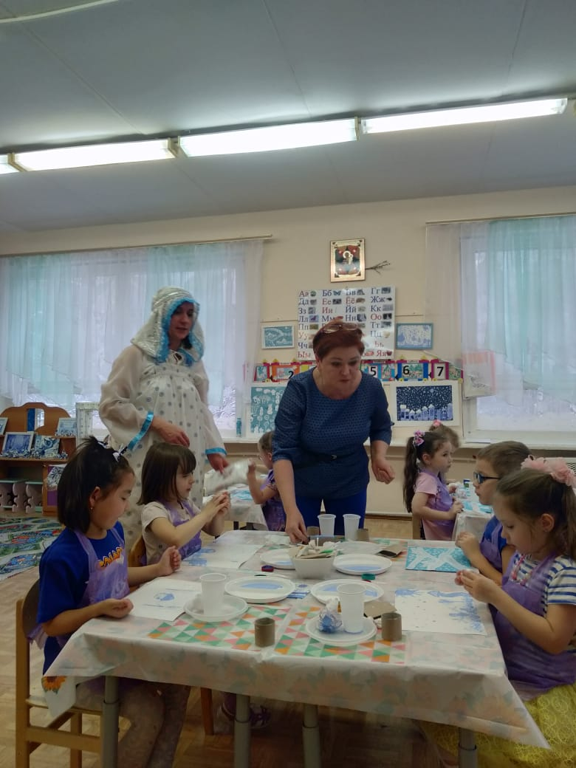

**Выставка работ, оформленных в рамочки(подарок в музей Гжели)**

